المملكة العربية السعودية | 20
إدارة التعليم ........ | 20
مدرسة ............ | 20

اختبار الفترة الثانية لمنهج المهارات الرقمية لصف ثالث متوسط الفصل الأول عام .........هـ
اسم الطالبة : .................................................................... الصف : ...............
السؤال الأول : اختاري الإجابة الصحيحة :
1-عملية الدفع مقابل السلع أو الخدمات عبر الإنترنت يطلق على :
الدفع الإلكتروني | إدارة المخزون | التوزيع الرقمي
2-هي عناصر يتم عرضها غالباً على المواقع الإلكترونية لمساعدة العملاء على الشعور بمزيد من الأمان:
إشارات الثقة | المحفظة الالكترونية | بطاقات الائتمان
3-من الدوال المستخدمة مع القوائم تُرجع قيمة أكبر عنصر في القائمة :
len ( ) | sum ( ) | max ( )
4-تكتب القوائم في بايثون بين :
( ) | { } | [ ]
5-حزمة من الملفات تحتوي مقاطع برمجية يتم استيرادها إلى البرنامج لتنفيذ وظائف مختلفة:
النماذج البرمجية | البرامج الملحقة | نظام التشغيل
6-من النماذج البرمجية يعرف بعض الدوال الرياضية الأكثر شيوعاً :
نموذج math البرمجي | ‌نموذج time البرمجي | نموذج sys البرمجي
7-هو سلسلة من النصوص التي قد تحتوي على الأحرف والأرقام والرموز :
الملف الرسومي | الملف النصي | الملف الصوتي
8-من الدوال المستخدمة مع القاموس تُرجع جميع المفاتيح الموجودة في القاموس :
dictName.get(x) | dictName.values() | dictName.keys()

اقلبي الصفحة
السؤال الثاني : حددي العبارة الصحيحة والعبارة الخاطئة : | صح | خطأ
1-التجارة الإلكترونية هي عمليات بيع المنتجات المادية عبر الإنترنت .
2-السلعة الافتراضية هي أصل ملموس يتم تداوله في اقتصاد افتراضي .
3-التسوق عبر الإنترنت هو شكل من أشكال التجارة الإلكترونية .
4-آبل باي محفظة رقمية تتيح للمستخدم الدفع على الشبكة الإلكترونية .
5-تعد القائمة أحد أكثر هياكل البيانات الخطية استخداماً في بايثون .
6-تستخدم المكتبات البرمجية لتقليل الوقت المستغرق في البرمجة الفعلية .
7-يوفر النموذج البرمجي تكينتر دوالاً جاهزة للاستخدام لرسم أشكالا أكثر تعقيداً.
8-يتكون كل عنصر في القاموس من زوج من القيم على صورة ( المفتاح : القيمة ) .

السؤال الثالث : عددي (4) من الأنظمة التي تعتمد عليها التجارة الإلكترونية؟
1-............................................................................................................
2-............................................................................................................
3-............................................................................................................
4-............................................................................................................


انتهت الأسئلة
معلمة المادة : مديرة المدرسة :

المملكة العربية السعودية المادة : مهارات رقمية

وزارة التعليم الصف : ثالث متوسط
إدارة التعليم
متوسطة

أسئلة اختبار الفترة الثانية للفصل الدراسي الأول
اسم الطالب :............................................................. الصف : .................................
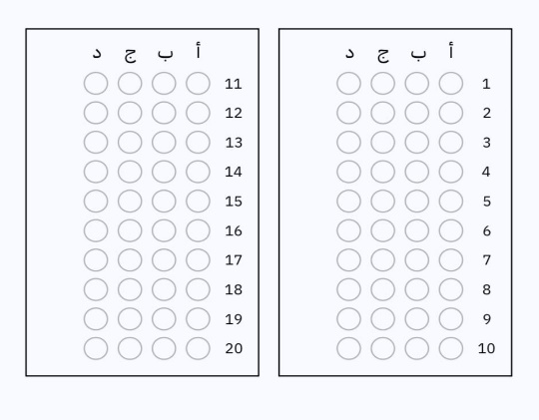

الأسئلة من 1 إلى 2٠ اختار
الإجابة الصحيحة وظلل الإجابة الصحيحة
في ورقة التظليل
40

- من الأنظمة التي تعتمد عليها التجارة الإلكترونية :
أ | البريد الإلكتروني | ب | التسويق الإلكتروني | جـ | إدارة المخزون | د | جميع ما سبق
- من نماذج التجارة الإلكترونية :
أ | شركة إلى شركة | ب | شركة إلى مستهلك | جـ | مستهلك إلى مستهلك | د | جميع ما سبق
- تصبح المعلومات عرضة للتهديدات من البرامج الضارة والاختراقات وقد تتضمن بيانات مهمة مثل :
أ | بيانات تسجيل الدخول | ب | كلمات المرور | جـ | البيانات المالية | د | جميع ما سبق
- أي مما يلي يعد من الأنواع الأساسية للأسواق الإلكترونية :
أ | الأسواق المستقلة | ب | الأسواق الموجهة للمشتري | جـ | الأسواق الموجهة للمورد | د | جميع ما سبق
- عملية الدفع مقابل السلع أو الخدمات عبر الإنترنت يطلق على :
أ | الدفع الإلكتروني | ب | التسويق الإلكتروني | جـ | إدارة المخزون | د | التوزيع الرقمي
- أي مما يلي يعد من أمثلة السلع الافتراضية :
أ | الألعاب الإلكترونية | ب | ورش التطوير المهني | جـ | برمجيات الإنترنت | د | جميع ما سبق
- التجارة الإلكترونية هي عمليات بيع المنتجات المادية عبر الإنترنت :
أ | صح | ب | خطأ
- التسوق عبر الإنترنت هو شكل من أشكال التجارة الإلكترونية :
أ | صح | ب | خطأ
- إشارات الثقة مجرد شعارات :
أ | صح | ب | خطأ
- ينصح بكشف أو مشاركة كلمات مرورك أو معلومات معرف المستخدم مع الآخرين :
أ | صح | ب | خطأ

- تصنف هياكل البيانات إلى :
أ | هياكل البيانات البسيطة | ب | هياكل البيانات غير البسيطة | جـ | أ وَ ب | د | لا شيء مما سبق
- تنقسم هياكل البيانات غير البسيطة إلى :
أ | خطية | ب | غير خطية | جـ | أ وَ ب | د | لا شيء مما سبق
- هياكل البيانات الأساسية في بايثون هي :
أ | الأرقام | ب | النصوص | جـ | البيانات المنطقية | د | جميع ما سبق
- تكتب القوائم في بايثون بين :
أ | ( ) | ب | { } | جـ | [ ] | د | < >
- من أمثلة النماذج البرمجية القياسية في بايثون :
أ | واجهة المستخدم الرسومية | ب | السلحفاة | جـ | أوبين بكسل | د | جميع ما سبق
- تبدأ فهرسة القائمة من 1 :
أ | صح | ب | خطأ
- لا تسمح بايثون بالفهرسة السالبة للقوائم :
أ | صح | ب | خطأ
- توجد القيم في الصفوف داخل أقواس دائرية :
أ | صح | ب | خطأ
- تعد المكتبة البرمجية مجموعة من التعليمات البرمجية المدمجة سابقاً في لغات البرمجة :
أ | صح | ب | خطأ
- القيم داخل الصفوف قابلة للتعديل :
أ | صح | ب | خطأ

تمنياتي لكم بالتوفيق

